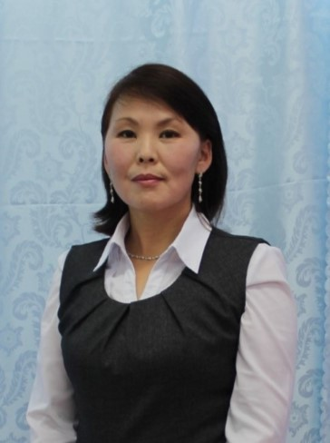
Черепанова Сардана Николаевна
Дата рождения: 1 апреля 1975 г.
Место рождения: с.Орто-Сурт
Место работы: МБДОУ детский сад «Кустук» с.Орто-Сурт МР «Горный улус» РС (Я)
Занимаемая должность: заведующий
Стаж в данной должности: 9
Педагогический стаж: 4
Образование: ГБОУ СПО «ЯПК им. С.Ф. Гоголева» 2007 год
ФГАОУ ВО «СВФУ им М.К. Аммосова»
Педагогический институт 2016 год.
Специальность: Педагогическое образование
Диплом профессиональной подготовки: «Менеджмент в образовании» 2015г.

